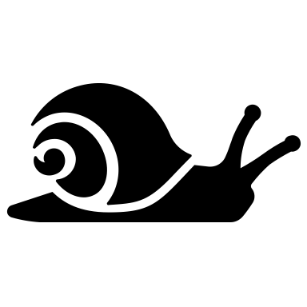
UNSER TREFFEN HEUTE
Wir haben abgemacht, dass wir Nächstes mal zur ph gehen und einen stempel machen. WIR SETZEN UNS FÜR DIE UMWELT EIN!
WIR MACHEN IMMER WIEDER REPORTAGEN. ÜBRIGENS WOLLTEN WIR HEUTE EINE ZIMTSCHNECKE KAUFEN, ABER UNSERE MENTORIN LIESS UNS NICHT.

BIS ZUM NÄCHSTEN MAL BEI
PEACE FOR THE WORLD

